# 上机实验报告（3）

姓名：邱文静

班级：应用统计一班

学号：117060400119

指导老师：林卫中老师

## 实验名称：基本数据类型

## 实验目的：

* **掌握3种数字类型的概念和使用**
* **了解3种数字类型在计算机中的表示方法**
* **运用python的标准数学库进行数值计算**
* **掌握字符串类型的概念和使用及格式化操作方法和应用**

## 实验过程及结果：

1. **程序练习题3.1：重量计算**

**源代码：**

**earthweight = 47 + 0.5*10**

**moonweight = earthweight * 0.165**

**print("10年后你的体重：{0:.2f},在月球上的体重：{1:.2f}".format(earthweight,moonweight))**

**执行结果：**

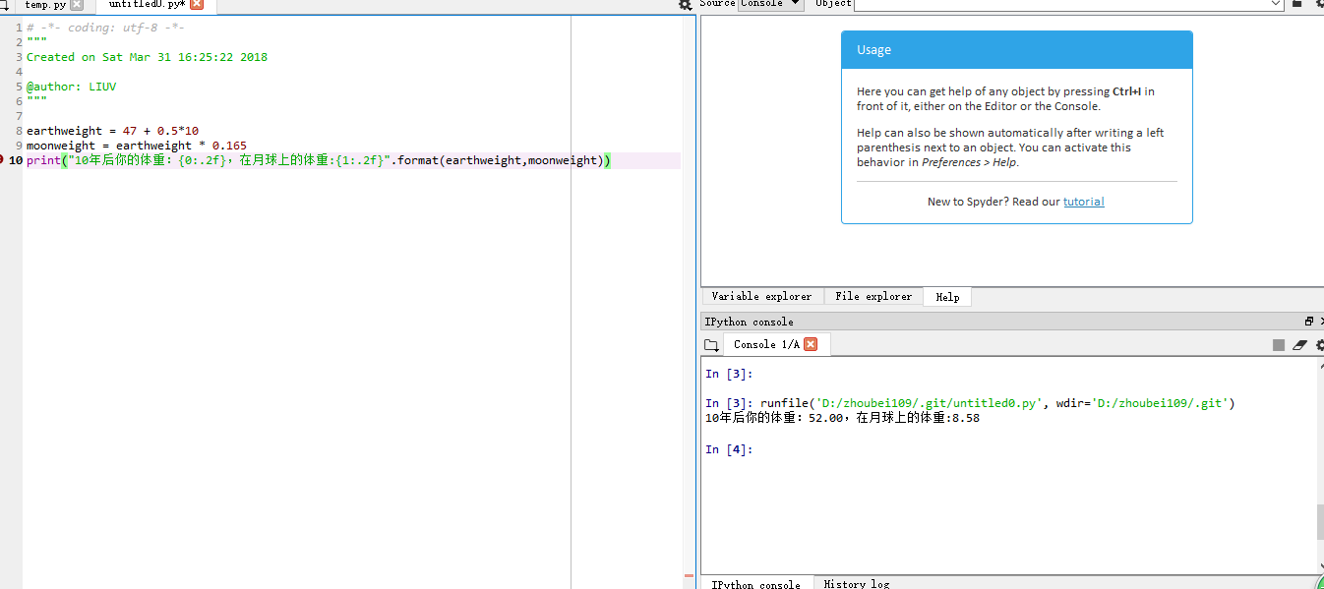

1. **程序练习题3.2：天天向上续**

**源代码：**

**dayup,dayfactor = 1.0,0.01**

**for i in range(365)：**

**if i % 7 in [0,1,2]:**

**dayup = dayup * 1**

**else:**

**dayup = dayup * (1+dayfactor)**

**print("连续学习3天能力值不变，从第四天至第七天每天能力增长为前一天的1%，365天后能力值为：{0:2f}".format(dayup))**

**执行结果：**

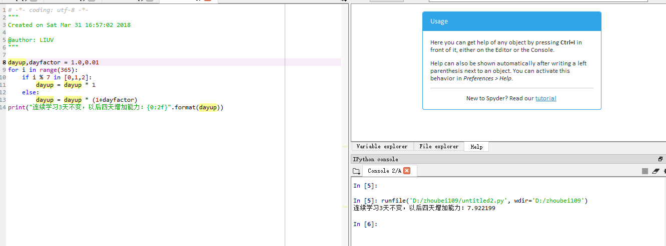

1. **程序练习题3.3：天天向上续**

**源代码：**

**dayup,dayfactor = 1.0,0.01**

**for i in range(365):**

**if i % 11 in [3,4,5,6]:**

**dayup = dayup * (1 + dayfactor)**

**else:**

**dayup = dayup**

**print("固定每十天休息一天，365天后能力值为：{0:.2f}".format(dayup))**

**执行结果：**

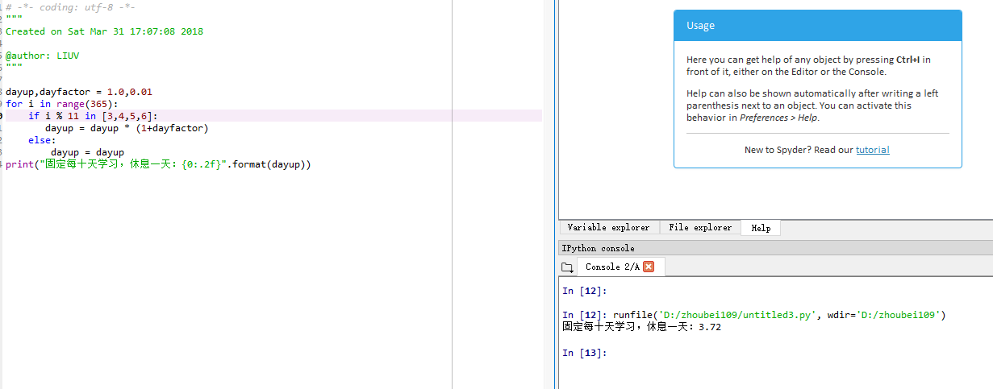

1. **程序练习题3.4：回文数判断**

**源代码：**

**n = input("请输入一个五位数:")**

**j = -1**

**f = 1**

**for i in range(5):**

**if n[i] != n[j]:**

**f = 0**

**j = j - 1**

**if f == 1:**

**print("是回文")**

**else:**

**print("不是回文")**

**执行结果：**

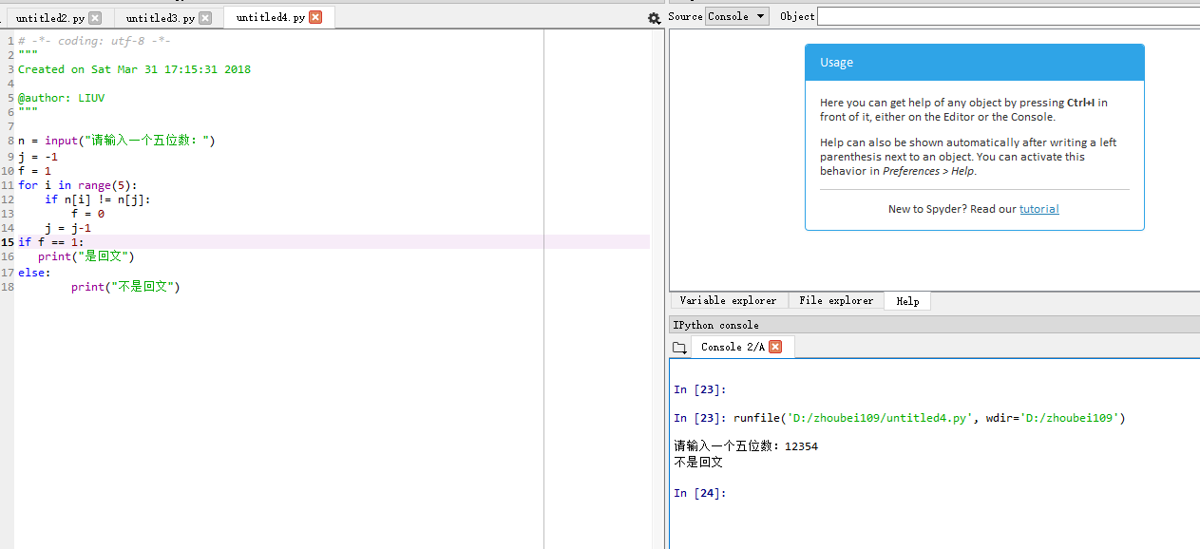

## 实验结论：

采用数学计算将模糊的“好好学习，天天向上“数据化，展示了持续性学习的重要性及重大力量，每天努力的程度不同，获得的收获多少也不同，贵在坚持！